Федеральное государственное бюджетное образовательное учреждение высшего
образования
«Чувашский государственный университет им. И.Н. Ульянова»
Кафедра автоматики и управления в технических системах

Лабораторная работа № 3
Исследование логических элементов
Вариант 19

Выполнил: Назаров Ярослав Сергеевич
студент группы ИВТ-42-23
Проверила: Чумакова Анжелика Владимировна

Чебоксары, 2026

Цель работы: изучить логические элементы, реализующие
элементарные функции алгебры логики (ФАЛ), познакомиться с
логическими функциями Excel, научиться строить таблицы истинности
сложных высказываний и логические схемы.
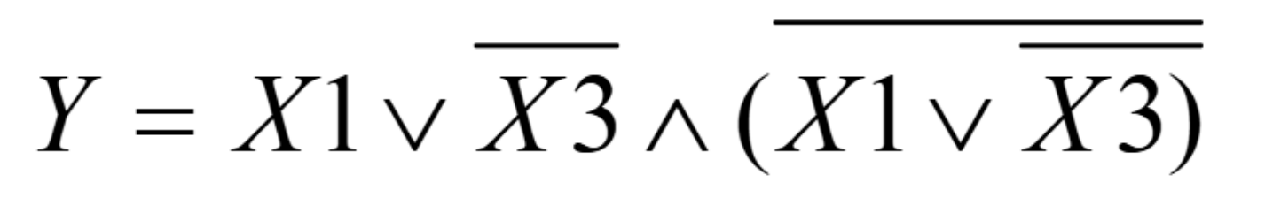
X1​ (A2) | X3​ (B2) | ¬X3​ (C2) | X1​∨¬X3​ (D2) | ¬(X1​∨¬X3​) (E2) | Y (F2)
0 | 0 | ИСТИНА | ИСТИНА | ЛОЖЬ | ЛОЖЬ
0 | 1 | ЛОЖЬ | ЛОЖЬ | ИСТИНА | ЛОЖЬ
1 | 0 | ИСТИНА | ИСТИНА | ЛОЖЬ | ИСТИНА
1 | 1 | ЛОЖЬ | ИСТИНА | ЛОЖЬ | ИСТИНА
Порядок выполнения:
1. Построить таблицу истинности исходной функции в Excel.
2. Привести выражение к совершенно дизъюнктивной
(конъюнктивной) нормальной форме (СДНФ или СКНФ).
СДНФ: Y = (X1 ∧ ¬X3) ∨ (X1 ∧ X3)
СКНФ: Y = (X1 ∨ X3) ∧ (X1 ∨ ¬X3)
3. Составить логическую схему.
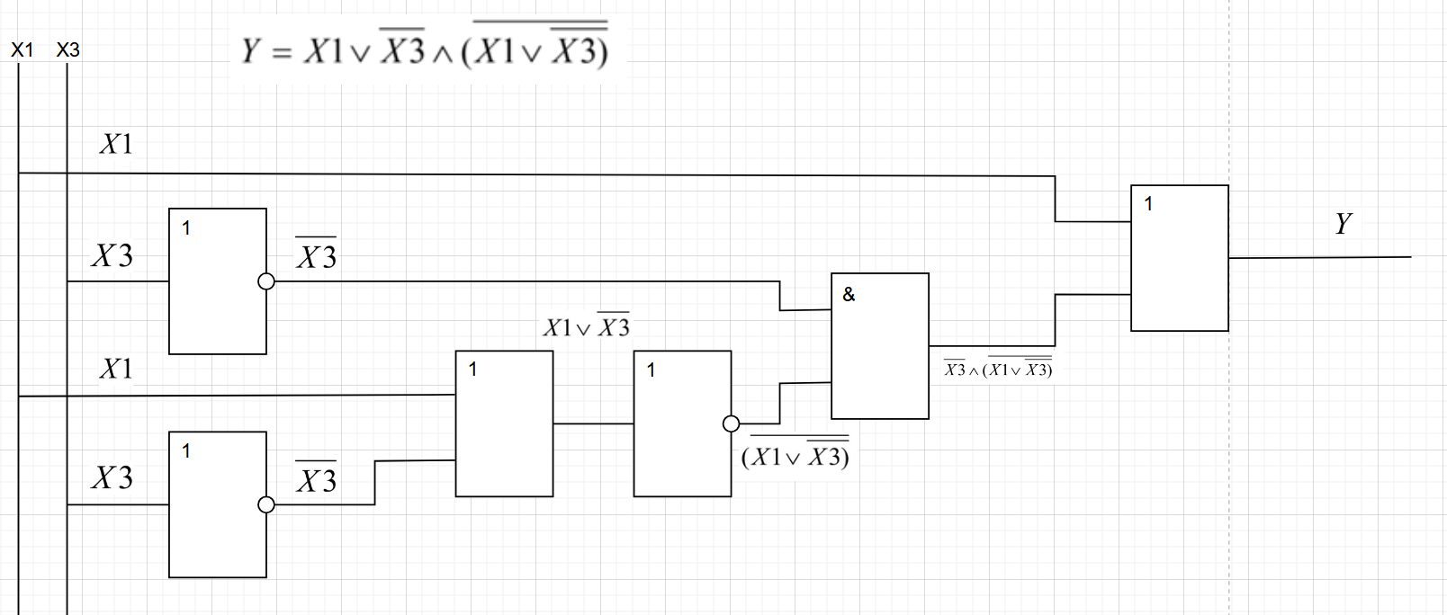
4. Упростить выражение.
Исходное выражение:
Y = X1 ∨ (¬X3 ∧ ¬(X1 ∨ ¬X3))
Шаг 1. Применяем закон де Моргана к выражению под общим отрицанием: ¬(A ∨ B) = ¬A ∧ ¬B
¬(X1 ∨ ¬X3) = ¬X1 ∧ ¬(¬X3)
Шаг 2. Применяем закон двойного отрицания: ¬(¬A) = A
¬(¬X3) = X3
Результат преобразования скобки: (¬X1 ∧ X3)
Шаг 3. Подставляем этот результат обратно в исходное выражение:
Y = X1 ∨ (¬X3 ∧ (¬X1 ∧ X3))
Шаг 4. Применяем переместительный и сочетательный законы (меняем порядок множителей для удобства):
Y = X1 ∨ (¬X1 ∧ (¬X3 ∧ X3))
Шаг 5. Применяем закон противоречия: конъюнкция переменной и её отрицания всегда равна нулю (A ∧ ¬A = 0)
(¬X3 ∧ X3) = 0
Подставляем в выражение: Y = X1 ∨ (¬X1 ∧ 0)
Шаг 6. Свойство конъюнкции с нулём: любое выражение, умноженное на 0, равно 0 (A ∧ 0 = 0)
(¬X1 ∧ 0) = 0
Подставляем в выражение: Y = X1 ∨ 0
Шаг 7. Свойство дизъюнкции с нулём: прибавление нуля не меняет исходного значения (A ∨ 0 = A)
Y = X1
Итоговый упрощенный ответ:
Y = X1
5. Построить таблицу истинности упрощенной функции.
X1 | X3 | Y (упрощенная)
0 | 0 | 0
0 | 1 | 0
1 | 0 | 1
1 | 1 | 1
6. Составить логическую схему.
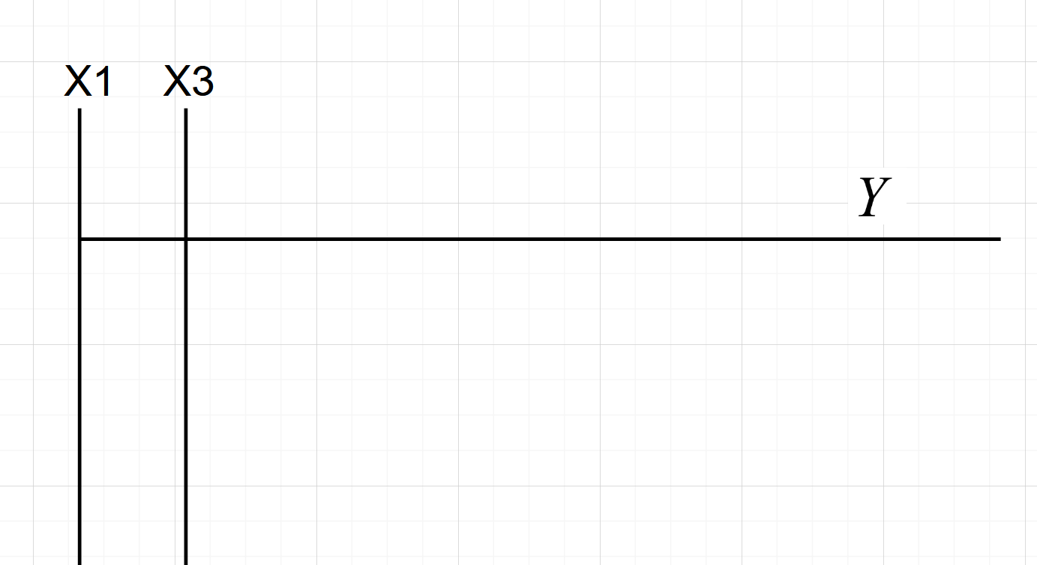
7. Разработать программу, реализующую работу логической схемы.
#include <iostream>
using namespace std;
int main() {
cout << "X1 | X3 | Y_original | Y_simplified\n";
cout << "-----------------------------------\n";

for (int x1 = 0; x1 <= 1; ++x1) {
for (int x3 = 0; x3 <= 1; ++x3) {
// Y = X1 ∨ (¬X3 ∧ ¬(X1 ∨ ¬X3))
bool not_x3 = !x3; // ¬X3
bool or_part = x1 || not_x3; // (X1 ∨ ¬X3)
bool not_or_part = !or_part; // ¬(X1 ∨ ¬X3)
bool and_part = not_x3 && not_or_part; // ¬X3 ∧ ¬(X1 ∨ ¬X3)
bool y_original = x1 || and_part; // Итоговый Y

// Y = X1
bool y_simplified = x1;

cout << " " << x1 << " | " << x3 << " | "
<< (int)y_original << " | "
<< (int)y_simplified << "\n";
}
}

return 0;
}

Вывод: в ходе данной лабораторной работы были изучены логические элементы, реализующие элементарные функции алгебры логики (ФАЛ), логические функции Excel, получены навыки строить таблицы истинности сложных высказываний и логические схемы.

